**A REPERCUSSÃO DAS ESTRATÉGIAS DE LEITURA**

**NA FORMAÇÃO DO LEITOR**

Isabel Haialy Pereira da Silva

Universidade do Estado do Rio Grande do Norte - UERN

[*isabelhaialy@hotmail.com*](mailto:isabelhaialy@hotmail.com)

Mônica Alynne de Souza Bernardo

Universidade do Estado do Rio Grande do Norte - UERN

[*monica_alynne@hotmail.com*](mailto:monica_alynne@hotmail.com)

Paulo da Cruz Santana

Universidade do Estado do Rio Grande do Norte - UERN

[*paulocruzpedagogia2015@hotmail.com*](mailto:paulocruzpedagogia2015@hotmail.com)

Kaiza Maria Alencar de Oliveira

Universidade do Estado do Rio Grande do Norte - UERN

[*kaizaalencar@yahoo.com*](mailto:kaizaalencar@yahoo.com)

**Resumo:**

O presente artigo discute as estratégias de leitura utilizadas pelo professor para formar o leitor em turmas do 3º e 4º anos do ensino fundamental. Diante disso, nosso objetivo foi investigar a repercussão das estratégias de leitura utilizadas pelo professor na formação do leitor no ensino fundamental. O referido trabalho foi realizado em uma escola da rede privada[1] de ensino de Luís Gomes-RN, nas turmas de 3º e 4º anos. Para fundamentar as discussões que versam sobre a leitura e formação do leitor, nos respaldamos em Martins (2007), Abramovich (1997) e Villardi (1997) no tocante às estratégias as estratégias para desenvolvimento do gosto literário, e um olhar sobre a leitura crítica como prática social em Silva (2009). Os dados foram coletados por meio de aplicação de questionário e observação das aulas. Com os resultados, percebemos quando o professor, dentro do ambiente escolar, utiliza estratégias tais como projetos literários, que mobilizam a atenção do aluno e despertam o interesse pela leitura. O reflexo disto é notado no comportamento dos estudantes que agem de forma mais atenciosa, autônoma, interagem e tornam-se leitores espontaneamente, e não apenas por obrigação, mas sim por próprio prazer de ler. Diante disso, percebe-se que as estratégias adotadas em sala de aula contribuem de maneira positiva para a formação de novos leitores.

**Palavras-chave:** Estratégias de leitura; Formação do leitor; Gosto literário.

**Introdução**

O presente trabalho surgiu a partir do componente curricular Práticas Pedagógicas Programadas, ofertado em caráter obrigatório no 4º período da Licenciatura em Pedagogia, da Universidade do Estado do Rio Grande do Norte-UERN. Foi realizada uma pesquisa de campo, com abordagem qualitativa pois “O ambiente natural é a fonte direta para coleta de dados e o pesquisador é o instrumento-chave” (PRODANOV; FREITAS, 2013, p. 70), assim, buscamos compreender a formação do leitor no ensino fundamental na escola X nas turmas de 3º e 4º anos.

Realizamos algumas observações em sala de aula, com o intuito de se aproximar dos sujeitos investigados e ter uma “[...] participação real do conhecimento na vida da comunidade, do grupo ou de uma situação determinada” (PRODANOV; FREITAS, 2013, p. 104). Buscamos, através das observações, compreender os procedimentos utilizados pelo docente e se os mesmos são incrementados com o intuito de formar leitores críticos-reflexivos, bem como se vem contribuindo significantemente para a formação do prazer de ler.

Justificamos a relevância desse estudo apontando que, o sistema brasileiro de educação sempre apresentou diversas carências, que vão desde aspectos de acessibilidade e estrutura, à qualidade de ensino, sendo também reflexos da falta de investimentos por parte de instâncias responsáveis pela educação. Dessa forma, tais problemáticas renderam ao Brasil a 60ª posição entre 76 países avaliados pela Organização para a Cooperação e Desenvolvimento Econômico (OCDE) em um ranking mundial de qualidade de educação no ano de 2015[2].

Diante disso, compreender como o professor do ensino fundamental, frente a tantas dificuldades, utiliza estratégias que surtam efeitos positivos na constituição de novos leitores, é imprescindível para elevar quantitativamente e qualitativamente a posição do Brasil nesse ranking. Ou seja, tendo em vista que, se a escola conseguir formar novos leitores, a qualidade da educação crescerá significativamente, pois, um leitor que consegue ler, compreender e interpretar fluentemente um texto, torna-se mais autônomo e está propício a desenvolver melhor um senso crítico-reflexivo na sociedade a que pertence.

Diante disso, esta pesquisa tem como objetivo geral investigar a repercussão das estratégias de leitura utilizadas pelo professor na formação do leitor nos anos iniciais do ensino fundamental em uma escola da rede privada no município de Luís Gomes-RN. Para tanto, traçamos como metas 1) observar quais estratégias de leitura são utilizadas pelas professoras nas aulas de leitura; 2) verificar se as professoras constroem as estratégias com intuito de formar novos leitores no contexto escolar; e 3) analisar se as estratégias de leitura utilizadas pelas professoras formam leitores autônomos.

Para fundamentar as discussões que versam sobre a leitura e formação do leitor, nos respaldamos em Martins (2007), Abramovich (1997) e Villardi (1997) no tocante às estratégias as estratégias para desenvolvimento do gosto literário; e um olhar sobre a leitura crítica como prática social em Silva (2009).

A pesquisa de campo em questão, se deu em uma escola da rede privada de Luís Gomes- RN nas turmas do 3º e 4º anos do ensino fundamental. As ferramentas utilizadas para a coletas de dados desencadearam por meio de questionários e registros como fotografias e notas de campo das observações.

Desta forma, discutimos neste trabalho a repercussão das práticas aplicadas pelo educador para a formação de novos leitores, tal como a forma com que novas estratégias contribuem para o despertar do prazer de ler.

**Leitura: concepção e formação do leitor**

O ato de ler é essencial para o crescimento intelectual do aluno, e também auxilia no processo de leitura de mundo. Assim, tal fato não consiste na criação de pessoas alienadas, mas sim na formação cidadãos com aptidões críticas e reflexivas, sujeitos que saibam inteirar-se ao mundo. Nesse sentido, Villardi (1997) argumenta que

[...] ler é construir uma concepção de mundo, é ser capaz de compreender o que nos chega por meio da leitura, analisando e posicionando-se criticamente frente às informações colhidas, o que se constitui como um dos atributos que permitem exercer, de forma mais abrangente e complexa, a própria cidadania (VILLARDI, 1997, p. 4).

De tal forma, percebe-se que a leitura está ligada diretamente a formação do indivíduo. Através dela, o sujeito aprende a questionar, pois ela possibilita a construção de uma visão mais ampla do homem sobre o mundo, fomenta o exercício da autonomia, o instrui a viver em sociedade, permiti-lhe conhecer novas culturas, bem como o orienta para um entendimento e reflexão sob aspectos políticos, sociais e econômicos. De acordo com Martins (2007), esta é a verdadeira função da leitura, formar o homem para ler o mundo, que ele tenha consciência sobre seu verdadeiro papel na sociedade.

Em função disto, é imprescindível que o professor conheça o contexto social, histórico e cultural nos quais o aluno está inserido, para que possa fazer uso de materiais didáticos que se adequem as vivências do educando. Deve-se considerar que parte dos alunos advêm de ambientes onde não há contatos com livros, sendo assim, a escola é, por vezes, a instituição responsável pela primeira familiaridade da criança com a leitura.

Ao ingressar na escola, a criança passa a ter um contato direto com a leitura, seja por meio da oralidade ou da escrita e é por isso que desde o início é fundamental que o professor esteja com sua prática pedagógica voltada para a formação de novos leitores críticos-reflexivos. Nessa perspectiva, Silva (2009) afirma que

As competências de leitura crítica não aparecem automaticamente: precisam ser ensinadas, incentivadas e dinamizadas pelas escolas para que os estudantes, desde as séries iniciais, desenvolvam atitudes de questionamento perante os materiais escritos (SILVA, 2009, p. 28-29).

Sob esse aspecto, é indispensável que perante a experiência adquirida pelo educador, no que se refere ao contexto social do educando, incremente em sala de aula uma multiplicidade de práticas voltadas para desenvolver competências leitoras, conforme defende Silva (2009), para assim desenvolver a criticidade do leitor.

**A escola e a formação do leitor**

Ainda hoje, mesmo com todos os avanços tecnológicos, que proporcionam inovações para o desenvolvimento do ensino, percebemos o modelo tecnicista presente nas escolas. Pouco se tem feito para mudar tal situação, pois muitos educadores ainda não conseguiram superar os modelos tradicionais em que, o ato de ler é visto apenas como uma obrigação preestabelecida pelas instâncias maiores. Como argumenta Martins (2007),

Apesar de séculos de civilização, as coisas hoje não são muito diferentes. Muitos educadores não conseguiram superar a prática formalista e mecânica, enquanto para a maioria dos educandos aprender a ler se resume à decoreba de signos linguísticos. Prevalece a pedagogia do sacrifício, do aprender por aprender sem se colocar o porquê, como e para quê, impossibilitando compreender verdadeiramente a função da leitura (MARTINS, 2007, p. 23).

Percebe-se desta forma, que as práticas de leitura que temos hoje ainda são vistas como mera reprodução dos conteúdos, que visam seguir apenas o cronograma didático proposto, tornando deste modo a escola uma das responsáveis por afastar a criança dos livros e do gosto pela leitura. Nesse sentido, sendo um dos reflexos deste mal funcionamento, a formação precária dos docentes dificulta a realização de novas metodologias que despertem o gosto pela leitura.

Os anos de escolarização acabam por estabelecer no aluno o hábito de ler, mas com certo desinteresse, que pode prevalecer por todo seu percurso escolar e/ou até mesmo por toda sua vida, pois o mesmo passa a associar a leitura como sendo uma obrigação escolar, sem que ele possa interferir, desassociado de algo que possibilita novas descobertas, que pode proporcionar prazer. A esse respeito, Dalvi, Rezende e Faleiros (2013) colocam que

Se a formação escolar é uma das importantes mediadoras da relação livro\leitor e se julgamos importante que essa relação seja estimulada por essa formação, além de compreender qual é a natureza da distância que separa o leitor compulsório do leitor lúdico, é preciso aproxima-los ou, talvez, despertar no leitor compulsório que lê porque deve, o leitor lúdico, que lê porque quer; chegando-se, talvez, a uma espécie de síntese em que a fruição advém da compreensão do processo de construção dos sentidos no ato da leitura (DALVI; REZENDE; FALEIROS, 2013, p. 129).

Sob esse aspecto, ler não se resume à decifração da escrita, isto é, ler desenvolve o desempenho linguístico, o raciocínio lógico, a escrita, entre outros. Por meio da leitura, aprender não apenas os conteúdos, mas compreender o que ela proporciona: instiga à curiosidade, o interesse por descobrir novas coisas, vivenciar diferentes experiências.

**O despertar de ler por meio de estratégias**

O processo para despertar no aluno o prazer de ler se inicia na simples ação de se contar uma história, por isso, não se deve fazer de qualquer forma. Abramovich (1997) aponta que é necessário saber como fazer, pois, ela pode despertar na criança várias emoções. Nesse sentido, é preciso saber fazer o uso da voz, do cenário, das ilustrações, saber propiciar um ambiente de envolvimento com a criança em que ela possa criar sua própria leitura. É necessário que a criança se encante para que possa desejar conhecer novas histórias e, para isso, é essencial está familiarizado com a obra.

Nos primeiros anos do ensino fundamental, quando a criança inicia o processo de aprendizagem relacionado à leitura, ela começa a agir de uma forma mais autônoma. Nesse momento, é preciso que o professor incentive os alunos ao desejo de ler, mas que esses estímulos não estejam relacionados somente a introdução de todo e qualquer conteúdo. É por isso que a escola deve dispor de diversos tipos de materiais para que o aluno perceba os vários tipos de linguagem e esteja em contato com a diversidade cultural. Diante disso, é indispensável que o material com qual o educador trabalha, disponha de significativa riqueza cultural, para que assim possa atrair o interesse do aluno. Em função disso, cabe ao professor adotar uma leitura oportuna para a realidade de cada turma, com o intuito de sempre desenvolver nos alunos o prazer de ler. De acordo com Villardi (1997),

Há livros que encantam pelo colorido das ilustrações; outros que o professor recomenda por reconhecer a qualidade do autor; outros, ainda que passam a valer pela utilidade de determinado tema, dentro de situações especiais. Não negamos que tais aspectos possam ser considerados. No entanto, esses não devem ser os únicos critérios a nortear a escolha de um livro, e reconhecemos que, muitas vezes, o professor se sente um tanto perdido no momento de decidir que leitura indicar aos alunos (VILLARDI, 1997, p. 69).

É nesta perspectiva de desenvolver na criança o gosto pela leitura, que a escolha de um livro e a forma com a qual se vai trabalhar é essencial para a formação do gosto literário. Ao começar pela capa e o título que precisam ser atraentes, pois é o primeiro contato visual que se tem com o livro, em seguida é indispensável familiarizar-se com o texto, é fundamental saber se o livro é uma obra de qualidade, capaz de encantar a criança, e se a linguagem presente no texto é adequada para a faixa etária. O texto e a linguagem precisam ser atuais, pois o vocabulário ultrapassado ocasiona incompreensão do que se foi lido, a ilustração também deve ser qualificada, todos estes critérios são cruciais para instigar a criança a querer ler novos livros. Nessa ótica, o livro deve ser escolhido de acordo com a faixa etária do aluno, desde a linguagem ao tema, que devem estar adequados para cada idade (VILLARDI, 1997).

A maneira que se vai trabalhar literatura deve ser reconsiderada, o docente precisa fazer uso de novas ferramentas que atraia o aluno ao incremento do gosto literário, as estratégias devem se distinguir das quais a criança está habituada. Trabalhar em forma de projetos são estratégias atrativas para a composição de novos leitores (VILLARDI, 1997). Dessa maneira, o educador pode fazer uso de alguns recursos para despertar o interesse do aluno a conhecer novos livros, pode fazer uso do enredo, do personagem, discussões que promovam polêmica ou mobilizações, capaz de estimular a criança a ler.

Para tornar uma exposição mais dinâmica, o professor pode adotar atividades preliminares que antecedem o trabalho com o texto, na perspectiva lúdica, oferecer a inserção de teatros, jogos, brincadeiras, músicas, passeios, atividades livres em espaços diferenciados, fazer o uso das novas tecnologias que proporcionem a participação de toda a turma. É essencial que a escola disponha de ambientes atrativos que despertem o ânimo da criança, podendo tornar o aprendizado mais significativo. Como frisam Leal e Albuquerque (2010),

Oferecer diferentes obras, estimular leituras diversificadas, desenvolver atividades em sala de aula com determinados gêneros é, de fato, imprescindível, mas desqualificar os leitores por causa de suas preferências, ou querer obriga-los a ler em seus momentos de lazer aquilo que achamos mais importante, pode ser desastroso no trabalho de formação de leitores (LEAL; ALBUQUERQUE, 2010, p. 91).

É interessante que o âmbito escolar possa disponibilizar abundantes tipos de gêneros literários, dos quais os alunos tenham a oportunidade de escolher os que mais se identificam com eles. O professor enquanto mediador deve permitir que os educandos possam optar por leituras de preferência própria.

Diante disso, a instituição deve oferecer ambientes convenientes para aguçar o prazer literário, deve disponibilizar salas de leitura cativantes em que o aluno se sinta atraído; bibliotecas que contenham uma multiplicidade de livros, na qual consiga definir-se enquanto leitor. Para isso, é essencialmente importante que o docente tenha o apoio da escola para trabalhos mais efetivos em torno da leitura, pois a escola é o maior meio de aproximar a criança do livro.

**Estratégias utilizadas para formar o leitor: um olhar sobre turmas do 3º e 4º do ensino fundamental**

Como material empírico da pesquisa que realizamos, temos as notas de campos oriundas das observações das aulas; fotografias; bem como a aplicação de questionários que foram respondidos de maneira escrita pelas professoras.

Primeiramente, foram realizadas duas observações em sala de aula, durante os dias 16 e 24 de setembro de 2016, nas quais percebemos que as propostas utilizadas no meio escolar tinham por objetivos o despertar do gosto pela leitura nos educandos. Foi nesta perspectiva de desenvolver o prazer de ler, que as docentes conceberam a realização de projetos literários tais como “caixa literária” e “colcha de retalhos”. Percebemos em Villardi (1997), que o trabalho com projetos deve ocorrer de forma concreta, de modo que o aluno se depare com uma nova compreensão a respeito da leitura, com o intuito de instigar o educando a ter prazer nas atividades com a leitura.

Destarte, a partir dos livros adotados em cada projeto foram empregadas algumas estratégias, com finalidade de formar novos leitores, assemelhando-se com os pressupostos apresentados por Villardi (1997). Partindo do despertar da curiosidade, da utilização do meio, dos conhecimentos prévios sobre o livro e autores abordados, atividades preliminares e atividades complementares, estabelecendo um vínculo entre leitor e livro.

A seguir, são apresentar algumas imagens dos projetos observados, que utilizam estratégias para auxiliar o processo de formação do leitor.

**Imagem 1:** Projeto colcha de retalhos  **Imagem 2:** Projeto caixa literária

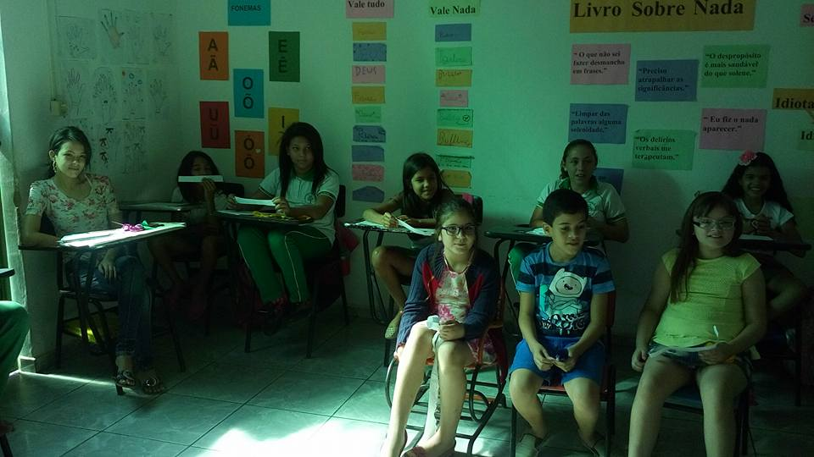 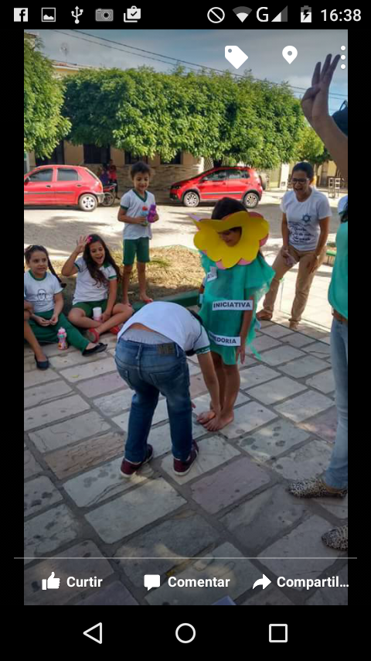

**Fonte:** arquivo dos autores **Fonte:** arquivo dos autores

**Imagem 3:** Projeto caixa literária **Imagem 4:** Projeto colcha de retalhos 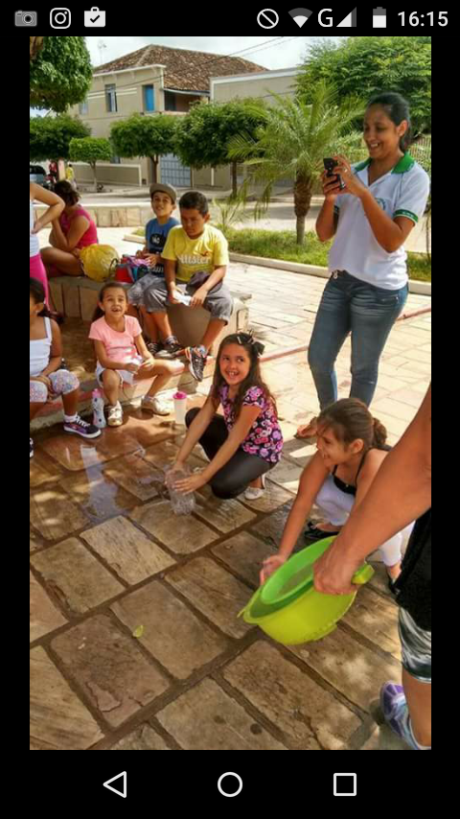 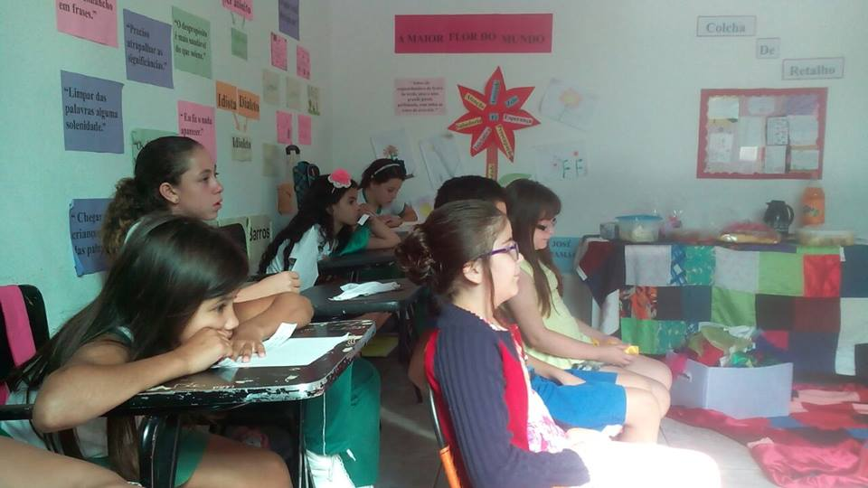

**Fonte:** arquivo dos autores **Fonte:** arquivo dos autores

Nas situações acima apresentadas, a leitura do texto coordenada pelos alunos ou professora proporcionou também trabalhos coletivos, conhecimento de novas palavras, de valores e costumes, além de permitir que os alunos elaborassem suas próprias produções escritas. A coleta de dados contribuiu de maneira relevante para compreensão da repercussão das estratégias de leitura utilizadas pelo professor nos anos iniciais do ensino fundamental.

No que se refere aos questionários aplicados, as repostas obtidas constaram que para se formar um leitor é preciso primeiramente ser um leitor, isto é, o docente enquanto mediador literário precisa ter o gosto pela leitura, ter consciência de sua importância para a constituição de sujeitos crítico-reflexivos. Sobre o pensamento apresentado acima, as professoras salientaram que, *“Para mim, desenvolver o gosto literário é importante porque podemos tornar os nossos alunos conscientes e críticos da realidade que nos cercam, desenvolve também uma boa leitura e uma boa escrita”* (Professora Y, trecho do questionário).Já a professora X afirma que *“É importante incentivar o gosto pela leitura, a criança que lê desenvolve o senso crítico e melhora a escrita”* (Professora X, trecho do questionário).

As docentes investigadas deixaram evidente a magnitude de como se vai trabalhar a leitura em sala de aula, pois é crucial para a formação de novos leitores, diante disso, se faz necessário a utilização de estratégias para o despertar do prazer de ler. Uma das professoras declarou que *“No início do ano letivo discuto com a turma sobre o que iremos trabalhar em leitura. Listo as ideias e amadureço. Desenvolvo várias atividades. Rodízios de livros, teatros, paródias, jornal escrito e falado, etc.”* (Professora X, trecho do questionário). De maneira equivalente, a professora Y aponta que *“Eu utilizo a caixa literária e também a sacola literária onde os alunos levam o livro da sala de leitura para ler em casa e no outro dia apresentam aos seus colegas”* (Professora Y, trecho do questionário).

Nessa linha de raciocínio, o próprio material escolhido para ser trabalhado deve estar norteado para a formação de novos leitores, selecionado de acordo com os gostos dos educandos, ou até mesmo escolhido juntamente com os mesmos. Além disso, cabe adaptar a realidade de cada turma, conhecer mais sobre suas aflições, tristezas, dificuldades, conflitos, descobertas que outros encaram, para poder entender as suas, faz parte dos questionamentos de qualquer ser em crescimento, assim como sugere Abramovich (1997).

Quando perguntamos se as metodologias adotadas em sala são direcionadas à formação de novos leitores, as professoras apontaram que é primordial utilizar metodologias voltadas à realidade de cada turma, e mostrar a leitura como algo significante. Como ressalta a professora Y, “*Sim, é importante conhecer o contexto, podendo assim adaptaras histórias para a realidade dos meus queridos alunos”* (Professora Y, trecho do questionário). Já a professora X relata que *“Sim. Com projetos que devem incutir aos nossos alunos que a leitura é algo bom, natural, fácil e prazeroso e não exige esforços, nem dificuldades”* (Professora X, trecho do questionário).

Sob tal pensamento, um fato constatado nas respostas é que a escola também deve oferecer projetos voltados para o incremento de gosto literário e que ela disponha de ambientes cativantes e com uma multiplicidade de livros, contribuindo assim para a formação de novos leitores. As docentes ressaltam que enquanto mediadoras da leitura, buscam também novos caminhos fora da escola, com metodologias diferentes para incentivar os alunos ao gosto pela leitura. Neste sentido, umas das professoras participantes destaca que *“A sala de leitura e a biblioteca são ambientes bem aconchegantes, onde os alunos se sintam à vontade na hora que pegarem os livros, podendo viajar para diferentes lugares”* (Professora Y, trecho do questionário).Semelhantemente, a professora X enfatiza que *“Além do ambiente escolar, buscamos aos arredores outros que sejam cativantes e prazerosos”* (Professora X, trecho do questionário).

Frente a isso, percebe-se que a utilização dessas táticas de leitura passa a ser vista de maneira satisfatória, não como uma obrigação escolar, mas como algo que proporciona prazer, que é importante para sua formação e permite assumir uma atitude crítica em relação ao mundo. Nessa perspectiva, a professora X ainda argumenta que *“É visto de forma satisfatória, onde se permite assumir uma atitude crítica em relação ao mundo”* (Professora X, trecho do questionário). Já a professora Y acentua que *“O ato de ler é visto pelos alunos como um ato muito importante para a sua formação”* (Professora Y, trecho do questionário).

Identificamos que ambas as docentes investigadas fazem o uso de estratégias que possibilitam o despertar do gosto literário. Obtendo resultados satisfatórios, onde os educandos contemplam o trabalho com a leitura como uma tarefa atrativa e motivante.

**Considerações finais**

Conforme as discussões apresentadas neste trabalho, compreendemos que o professor enquanto mediador da leitura deve fomentar nos educandos o gosto por ler, isto é, por meio de metodologias voltadas ao incremento para a constituição de novos leitores.

Diante do exposto, conclui-se que tais estratégias de leitura utilizadas pelo professor no âmbito educacional, influenciam de maneira significativa no processo de formação de leitores. Assim, é por meio de novas ferramentas, de inovações, que o educador consegue obter êxito em seu exercício da profissão e, com isto, podendo instigar cada vez mais a curiosidade, reflexividade, e interesse dos educandos.

É indispensável que os docentes façam o uso de estratégias em suas práxis educativas, enriquecendo-a diariamente, para que assim consiga despertar o gosto literário em seus alunos, tornando-os assim leitores para a vida e, com isso, favorecidos a se tornarem cidadãos mais críticos e reflexivos com uma formação mais ampla e consistente.

**Referências**

ABRAMOVICH, Fanny. **Literatura infantil:** gostosuras e bobices. São Paulo: Scipione, 1997.

DALVI, M. A. REZENDE, N. L. FALEIROS, J. R. **Leitura de literatura na escola**. São Paulo- SP: Parábola 2013.

G1. **Brasil ocupa 60ª posição em ranking de educação em lista com 76 países**. Disponível em: <http://g1.globo.com/educacao/noticia/2015/05/brasil-ocupa-60-posicao-em-ranking-de-educacao-em-lista-com-76-paises.html>. Acesso em: 29 jun. 2016.

MARTINS, Maria Helena. **O que é leitura**. São Paulo: Brasiliense, 2007., ~~-~~ (Coleção primeiros passos).

LEAL, Telma Ferraz. ALBUQUERQUE, Eliana Borges Correia de. **Coleção explorando o ensino leitura: ensino infantil**. Brasília: Ministério da Educação, Secretaria de Educação Básica, 2010. 204 p.: il. (Coleção Explorando o Ensino; v. 20).

PRODANOV, C. C. FREITAS, E. C. **Metodologia do trabalho científico**: métodos e técnicas da pesquisa e do trabalho acadêmico – 2**.** Ed.—Novo Hamburgo: 2003.

SILVA, Ezequiel. **Criticidade e leitura**: ensaios. São Paulo: Global, 2009.

VILLARDI, Raquel. **Ensinando a gostar de ler e formando leitores para a vida inteira.** Rio de Janeiro: Dunya, 1997.

1. Por questões éticas os nomes da escola onde foi realizada a pesquisa, bem como os das professoras participantes, serão preservados.
2. G1. **Brasil ocupa 60ª posição em ranking de educação em lista com 76 países**. Disponível em: <http://g1.globo.com/educacao/noticia/2015/05/brasil-ocupa-60-posicao-em-ranking-de-educacao-em-lista-com-76-paises.html>. Acesso em 29. jun. 2016.